La potion magique

Il était une fois un jeune garçon de neuf ans qui s’appelle Éric. | 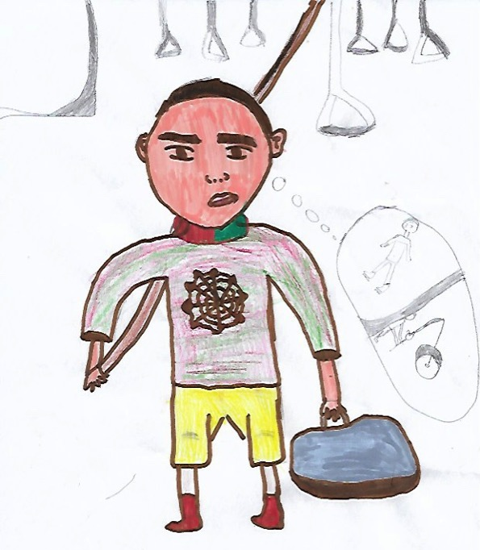
Il voyage à bord d’un train, avec sa mère, qui est très malade.
Il a trouvé un sac à la gare. Ce sac contient un trésor : des pièces d’or, des diamants, des bijoux, avec une adresse et une carte.
Il décide de se rendre à cette adresse, guidé par la carte.
Il rend le sac qui contient le trésor à son propriétaire, qui est un vieux monsieur. | 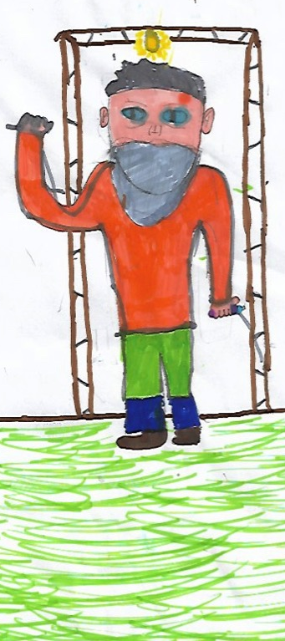
Pour le remercier, le vieux monsieur offre à Éric une potion magique qui guérit sa mère. | 